STUPEŇ  DOKUMENTÁCIE | REALIZAČNÝ PROJEKT
NÁZOV STAVBY  A MIESTO STAVBY | ZATEPLENIE OBJEKTU PRÍRODOVEDECKEJ FAKULTY UPJŠ - I. ETAPA  JESENNÁ 5, 040 01 KOŠICE  Katastrálne územie: Letná, p.č.249
INVESTOR |   UNIVERZITA PAVLA JOZEFA ŠAFÁRIKA V KOŠICIACH,  KOŠICE, ŠROBÁROVA 2, 041 80
VIZUALIZÁCIA | 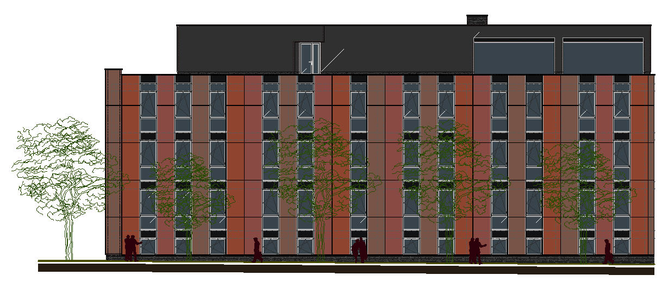
PREVÁDZKOVÝ SÚBOR  ALEBO OBJEKT | STAVEBNÝ OBJEKT SO-02  ZETEPLENIE OBJEKTU PF-UPJŠ - I.ETAPA
FUNKCIA | SPRACOVATELIA | AUTORIZÁCIA
HIP  ZODPOVEDNÝ PROJEKTANT  VYPRACOVAL | Ing. mgr. art. Radovan GONOS  Ing. Jozef RUŠČÁK  Ing. Jozef RUŠČÁK
ZÁKAZKOVE ČÍSLO  d.g.a. / 152 | E.2.  BLESKOZVOD | DÁTUM | PARÉ
ZÁKAZKOVE ČÍSLO  d.g.a. / 152 | E.2.  BLESKOZVOD | OKTÓBER  2012 | 1

